報道関係各位
2019年11月1日

Paidyが総額156億円の資金を調達
〜シリーズCエクステンションによる第三者割当増資90億円(8,300万ドル)、
及び金融機関による融資66億円〜
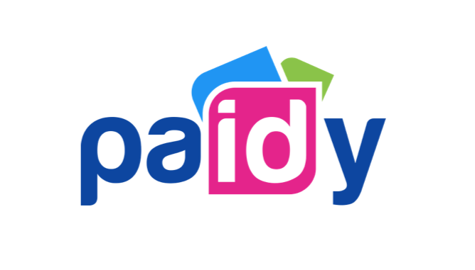

「Paidy翌月払い」を提供する、株式会社 Paidy（本社：東京都港区、代表取締役社長： 杉江 陸、以下、Paidy）は、シリーズCエクステンションラウンド並びに金融機関による融資で総額156億円の資金調達を完了しました。本ラウンドでの調達資金は、新規引受先と既存株主による第三者割当増資に加え、ウェアハウス・ファシリティ含む金融機関による融資から構成されます。資金調達総額において、日本国内におけるフィンテック関連スタートアップで過去最大の金額となります※。本件は、今後の事業拡大を加速させるための更なる財務基盤強化に大きく寄与するものとなります。
(※)参照entrepedia「2019年上半期 国内スタートアップの資金調達動向」(2019年8月29日現在)
https://biz.entrepedia.jp/report/japan-startup-finance-2019h1/

■第三者割当増資について
PayPal Ventures、 Soros Capital Management LLC (a Robert Soros Enterprise)、JS Capital Management LLC (the family office of Jonathan Soros)、Tybourne Capital Management Ltd.を含む合計4社を新規引受先とし、Eight Roads Venturesなどの既存株主からの調達と合わせ、合計90億円(8,300万米国ドル※※)の調達となります。なお、創業から本ラウンドまでの累計の資本調達額は177億円(1億6,300万米国ドル※※)となりました。
(※※)1米国ドル=108.6円で計算(2019年10月31日現在)

■金融機関による融資について
Paidyは、2019年 10月9日付けでゴールドマン・サックスと総額57億円のウェアハウス・ファシリティ契約を締結いたしました。加えて、2019年10月末までに、株式会社みずほ銀行、株式会社三井住友銀行、三井住友信託銀行株式会社と合計9億円の当座貸越契約を締結しており、合計66億円の資金調達となります。

今後Paidyは、非対面（オンライン）決済で大型の加盟店様との取引拡大を目指します。また、各種サービスの拡充を図り、2020年末までに1,100万口座の獲得を目指します。

代表取締役社長 杉江 陸は次のように述べています。
「日本市場ではクレジットカードの使いすぎや情報セキュリティへの不安が大きく、ECの発展そしてキャッシュレスの推進が遅れているのが現状です。そうした消費者の不安やあらゆる『めんどくさい』要素を取り除き、ショッピングのワクワク感をいつでもどこでも手軽にサポートするPaidyのようなサービスが必要です。
Paidy流通額の増加に伴い、より消費者様に信頼されるブランドとして、そしてより加盟店様に頼られるビジネスパートナーとして、財務基盤・人員体制・オペレーションを強化し、一層のサービスデザインの向上を目指して投資を進め、日本においてのみならず世界的なエコシステム・プラットフォームとしての成長軌道を確かなものにしてまいります。
このたび、創業以来ご支援をいただいてきた既存株主様による追加ご出資と、決済領域で世界的な成功を収めているPayPal様からの新たなご出資、更に世界的に著名な投資家・VCファンド、日本のリーディングバンク各行様のサポートを得たことは大変心強く、もう一段ギアを上げてお客様中心主義のもとに事業に邁進してまいります。」

■「Paidy翌月払い」について
「Paidy翌月払い」は、翌月おまとめ払いの EC 向け決済サービスとして、2014年10月にサービスの提供を開始いたしました。決済はメールアドレスと携帯電話番号、SMS（ショートメッセージサービス）もしくは自動音声で案内する、ご本人確認のための 4 桁の認証コードの入力だけで瞬時に行われ、事前の会員登録は不要、クレジットカードがなくてもご利用いただけます。「Paidy翌月払い」で決済した代金は、翌月まとめてコンビニエンスストアや銀行振込、口座振替でお支払いいただけますので、お客様には安心・簡単・便利にオンラインショッピングをお楽しみいただけます。クレジットカードを持っていない、あるいは利用に抵抗があるお客様にも簡単にご利用いただけるため、「Paidy翌月払い」の導入企業様においては、新規顧客の獲得やコンバージョン率の向上が期待できます。また、お客様の購入時に決済が確定するため、前払いキャンセルによる機会損失や、代引きによるキャンセルリスクは発生いたしません。返金処理も簡便です。売上金の入金 100％ 保証に加えて、導入企業様が負担する費用は決済手数料のみとなっています。

【株式会社 Paidy について】
株式会社Paidyは、より良いファイナンシャル・サービスを実現することを目的に設立されました。幅広い年齢層のお客様が利用可能な、カードのいらないカンタン決済サービス「Paidy翌月払い」 をメインサービスとしてご提供しています。

所在地：東京都港区南青山1-24-3 WeWork乃木坂 3階
代表取締役会長：ラッセル・カマー
代表取締役社長：杉江 陸
URL: https://paidy.com/

【本件お問い合わせ先】
株式会社Paidy 担当：沖村祥子
Tel: 03-5544-8729
Mobile: 080-6745-9787
Email：shoko.okimura@paidy.com

